NIP ŠPORT 4., 5., 6. razred

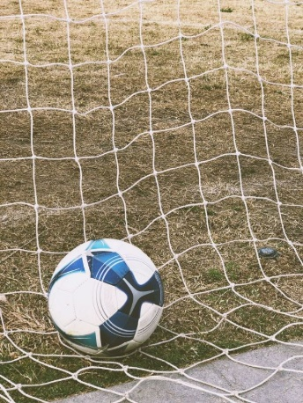
Navodila veljajo za 4.a, b in c, 5.a, b in c in 6.a in b razredu
8. TEDEN od 11.5. do 15.5.2020
Dragi učenci,
Pred nami je osmi teden učenja na daljavo. V tem tednu bo poudarek na izpopolnjevanju elementov atletske abecede, saj bo to tudi del ocenjevanja. Prejšnji teden sem vse vaje pokazala na Zoom-u, sedaj pa je na vas, da greste v naravo, si poiščete primeren prostor v razdalji 10 do 20 metrov in vse elemente enega za drugim povadite. V pomoč vam pošiljam tabelo, kjer so posamezni elementi zapisani. Pred vadbo atletske abecede se dobro ogrej in po vadbi raztegni posamezne mišične skupine (predvsem roke in noge).
Uspešno vadbo vam želim, učiteljica Barbara
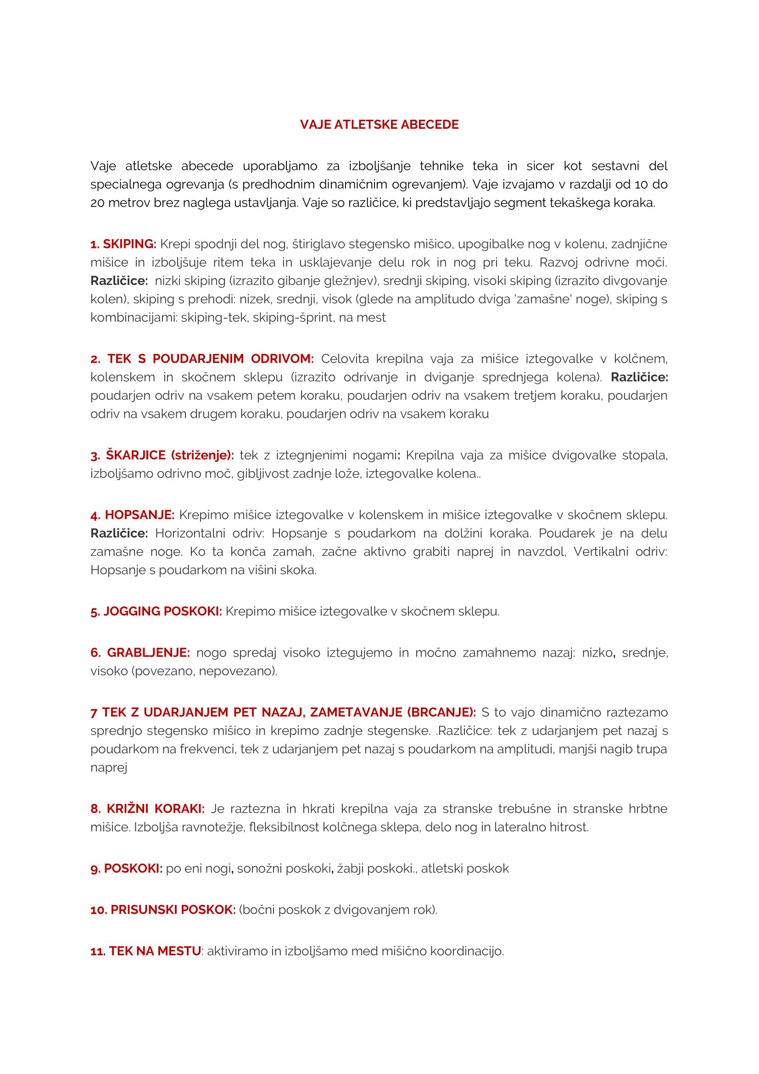

7. TEDEN od 4.5. do 8.5.2020 (ZOOM začnemo ob 13.30 uri)
Dragi učenci,
Lepo pozdravljeni v 7.tednu učenja na daljavo. Upam, da ste se odpočili od dela za računalnikom in ste si privoščili malo več gibanja na svežem zraku.
Pri NIP ŠPORT imamo samo eno oceno iz prvega ocenjevalnega obdobja, zato potrebujemo še najmanj eno oceno. Ocenjevati bom začela v prvem tednu v juniju in sicer: vaje za moč Odmor za možgančke 4, kardio vadba (video posnetek https://www.youtube.com/watch?v=c1DqgguUFsc&t=68s ), ogrevanje in vaje za krepitev rok, ramenskega obroča in nog z brisačo ali kolebnico, vaje atletske abecede. Lahko se pridružite on line vadbi tudi fantje 6.a in b razreda, ki ste vključeni v NIP ŠPORT in sicer v ponedeljek ob 13.30 uri. Dostop (https://zoom.us/j/102248913).
Do več informacij lahko dostopate preko spletne učilnice (https://5e7f27bc09bcb.site123.me/ , kjer si lahko pogledate tudi cilje, smernice za preverjanje in ocenjevanje.
Ostanite aktivni in zdravi, učiteljica Barbara

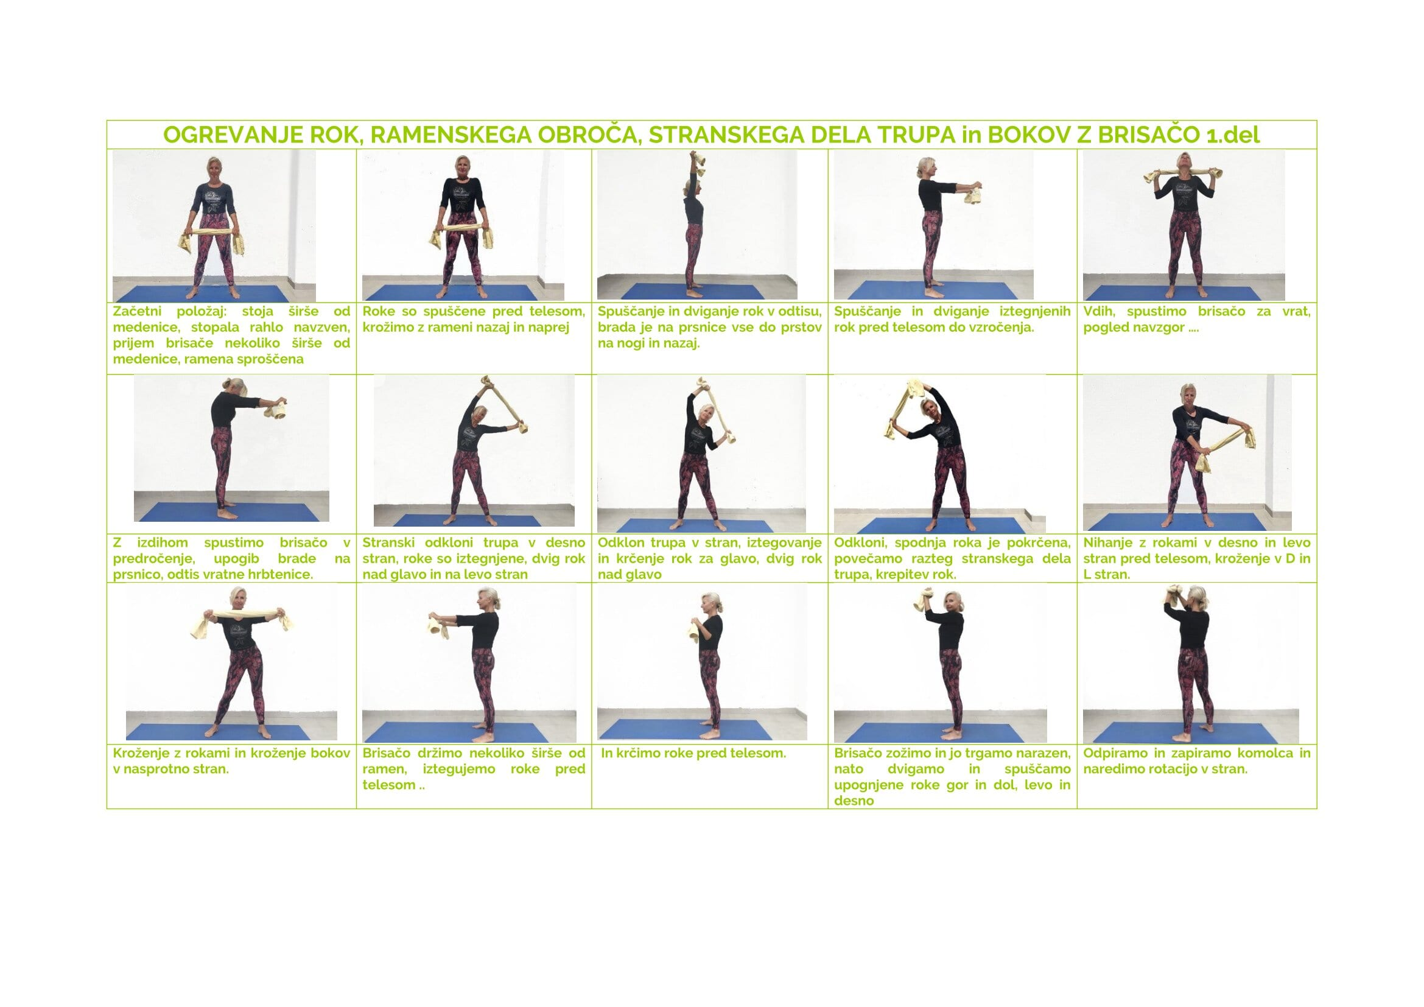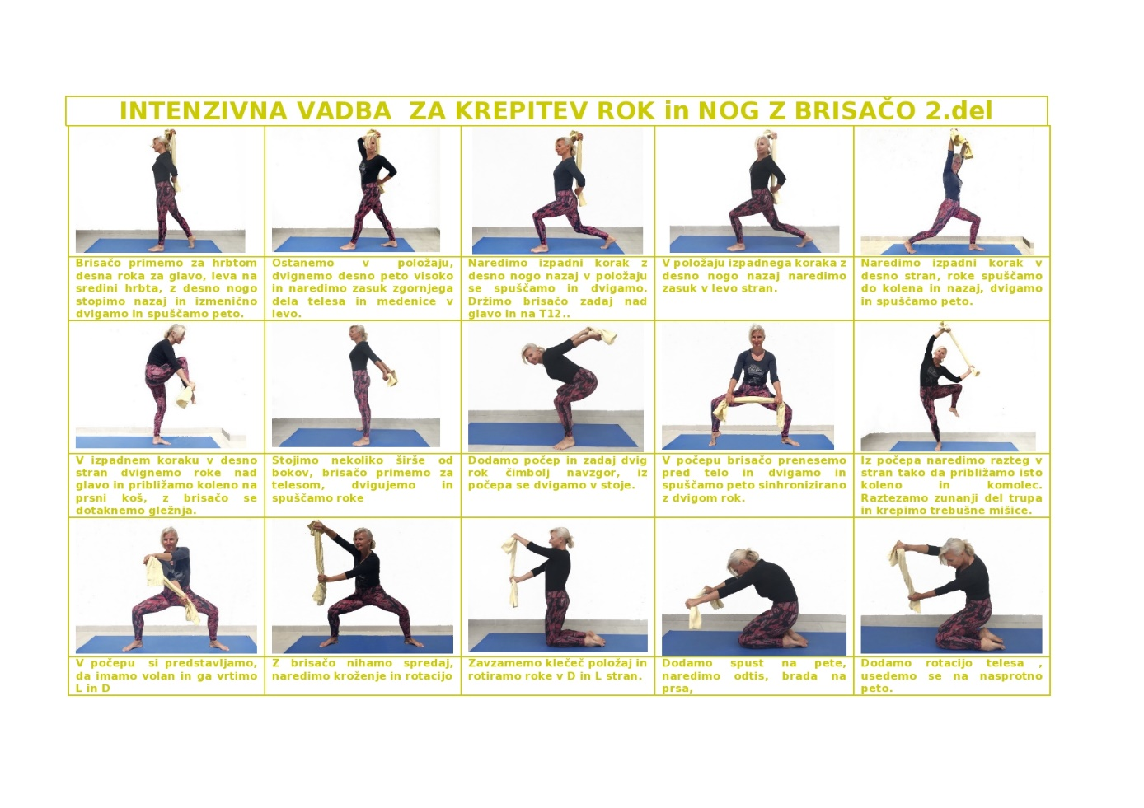

6. TEDEN: 20. 4. do 24. 4.2020
Dragi učenci,
Pred nami je šesti teden. Določeni ukrepi glede gibanja so se sprostili, zato te ta teden vabim ven, v naravo. Poišči si primeren prostor za vadbo in upoštevaj socialno razdaljo. Vadil boš atletsko abecedo. Pred vadbo boš naredil ogrevanje, v glavnem delu pa ponovil elemente atletske abeced, ki jih že poznaš. Vadbo boš zaključil z vajami za raztezanje.
Pred vadbo si izmeri svoj pulz v mirovanju in sicer tako, da poiščeš s tremi prsti na zapestju svoj utrip in ga meriš 10 sekund. Rezultat pomnožiš s 6 in si ga zapiši. Utrip si zmeri med vadbo, med in po vadbi in ugotovi v katerem delu vadbe je bil najvišji.
Še naprej spremljaj dogajanje v spletni učilnici in si poišči dodatne naloge v Odmoru za možgančke po lastni izbiri (https://5e7f27bc09bcb.site123.me/).
Cilji:
Spoznavni cilji – praktične vsebine:
izpopolnjevanje šprinterskega teka s poudarkom na biomehanični pravilnosti in sproščenosti gibanja
Spoznavni cilji – teoretične vsebine:
merjenje srčnega utripa
Razvoj telesnih značilnosti in gibalnih sposobnosti:
razvijanje maksimalne hitrosti
PRIPRAVLJALNI DEL Trajanje: 15 min
Uvod: TEK: 3 -5 min.
Splošno ogrevanje:
- kroženje z rokami naprej (8x)
- kroženje z rokami nazaj (8x)
- predkloni in zakloni; 2/4 takt (8x)
- odkloni levo in desno; 4/4 takt (8x)
- zasuki v predklonu; 4/4 takt (8x)
- zibi v izpadnem koraku z levo in desno nogo naprej; 4/4takt(8x)
sklece (6x)
- zapiranje knjige (6x)
- zakloni v trebušni leži (6x)
- poskoki do iztegnitve trupa (6x)
Specialno ogrevanje:
- kroženje s koleni (8x levo in desno)
- raztezanje m. quadriceps (2x10 sec.)
- raztezanje trebušne muskulature (2x10 sec.)
Glavni del: 25 minut
VAJE ŠPRINTERSKE ABECEDE:
- skipingi: nizek, srednje visok, visok
- tek z gibanjem nazaj: s poudarkom na frekvenci, s poudarkom na amplitudi
- grabljenja: grabljenja z eno nogo povezano in nepovezano
- hopsanja: hopsanja s poudarkom na dolžini koraka
- teki s poudarjenim odrivom: na vsak korak, na vsak 2. korak
- kombinacije: grabljenje - šprint, tek s poudarjenim odrivom - šprint
Zaključek 5 minut: Raztezne vaje in umirjanje
Lep in aktiven teden ti želim, učiteljica Barbara
5. TEDEN: 14. 4. do 17. 4.2020
Dragi učenci,
Pred nami je že peti teden učenja od doma. Upam, da si ostal aktiven in zdrav. Gibanje in zdrava prehrana sta v teh dneh zelo pomembna. Veliko se smej in ostani optimističen. Pripravila sem ti nov Odmor za možgančke4. Še naprej pa lahko delaš predhodne naloge. Vse vaje si pridno zapiši v Beležnico in obišči mojo spletno učilnico, kjer dobiš še več vaj (https://5e7f27bc09bcb.site123.me/)
Pozdravček, učiteljica Barbara
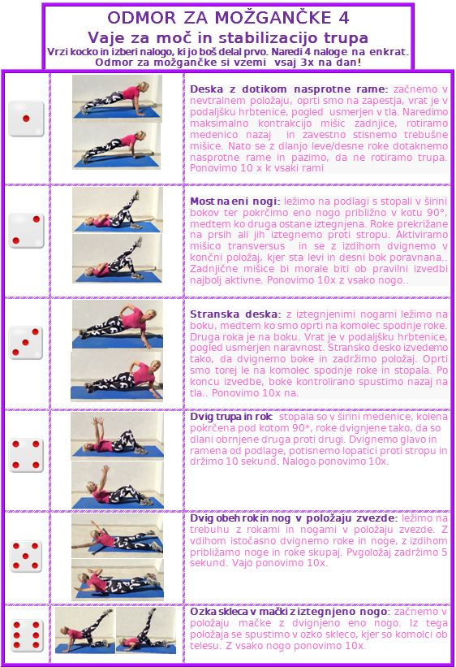

4. TEDEN: 6. 4. do 10 4.2020
Dragi učenci,
Pred nami je že četrti teden samostojnega dela doma. Upam, da pridno vadite in si beležite svojo vadbo. Tokrat sem vam pripravila novo vadbo ODMOR ZA MOŽGANČKE. Ta odmor si vzemi vsaj 3x na dan in naredi po 4 naloge naenkrat. Obišči spletno učilnico: https://5e7f27bc09bcb.site123.me/
Uspešno vadbo ti želim in lep pozdrav, učiteljica Barbara
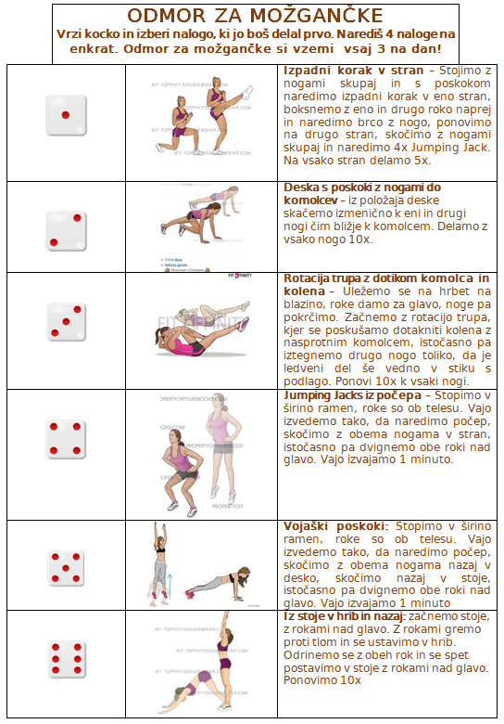

3. TEDEN: 30.3. do 3. 4.2020
3.ura NIP ŠPORT, 31.3.2020:
Dragi učenci, pred nami je že tretji teden učenja od doma. Zelo pomembno v tem času je, da poskrbiš za svoje telesno in duševno zdravje. Pojdi na mojo spletno učilnico in si poglej različne vsebine, morda najdeš kaj zase. Povezavo najdeš tukaj: https://5e7f27bc09bcb.site123.me/ Še naprej delaj nalogo KOCKANJE (izvedbo vaj si lahko pogledaš na tej povezavi: https://www.youtube.com/watch?v=U__A98_DSwg&t=141s ) in si svojo vadbo pridno zapisuj v beležnico, ki jo najdeš na tej strani.
Pridno vadi do naslednjega tedna in ostani zdrav, učiteljica, Barbara
2. TEDEN: 23.3. do 27.3.2020
2. ura: Igrica kockanje. Kako posamezne vaje izvajaš, si lahko pogledaš tukaj:
https://www.youtube.com/watch?v=U__A98_DSwg&t=136s . Število ponovitev si zapišeš v beležnico.
1. TEDEN: 16.3. do 20.3.2020
1.ura: Poglej si zavihek beležnica. Narediš 5x pozdrav soncu in raztezne vaje, ki so bile priložene v mail-u.
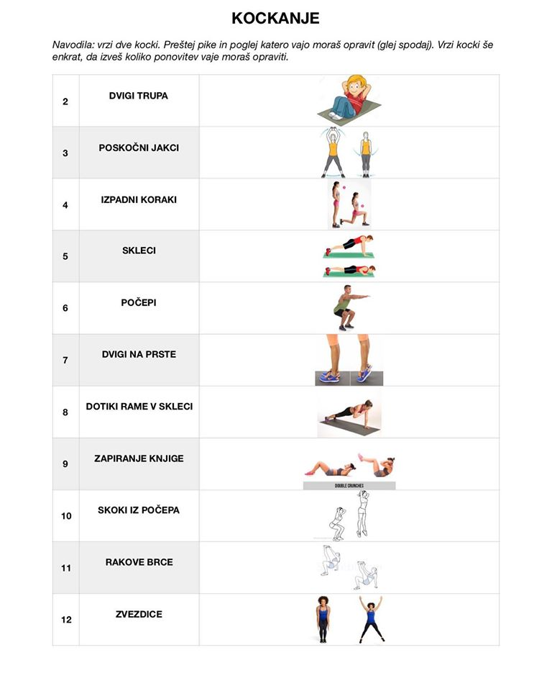

BELEŽNICA, KAMOR ZAPIŠEŠ NALOGE, KDAJ SI JIH IZVAJAL IN ŠTEVILO PONOVITEV

Ker imamo neobvezni predmet ŠPORT samo 1x tedensko, opravi nalogo vsaj 1x na teden in izberi 4 naloge. Lahko pa seveda tudi večkrat, lahko delaš vsak dan, saj gre za tvoje dobro počutje in zdravje. Pridno vadi in zapisuj in ko se vidimo mi boš pokazal svojo Beležnico.
IME IN PRIIMEK: ______________________________ RAZRED: ___________________

NALOGE, DATUM | 1.teden:  ŠT. PONOVITEV |  |  |  |  | 2 teden  ŠT. PONOVITEV |  |  |  |  | 3.dan:  ŠT. PONOVITEV |  |  |  |  | 4.dan:  ŠT.PONOVITEV
Datum
- Dvig trupa
- Poskočni Jakci
- Izpadni koraki
- Sklece

- Počepi

- Dvigi na prste
- Dotiki rame v skleci
- Zapiranje knjgic
- Skoki iz počepa
- Rakove brce
- Zvezdice

